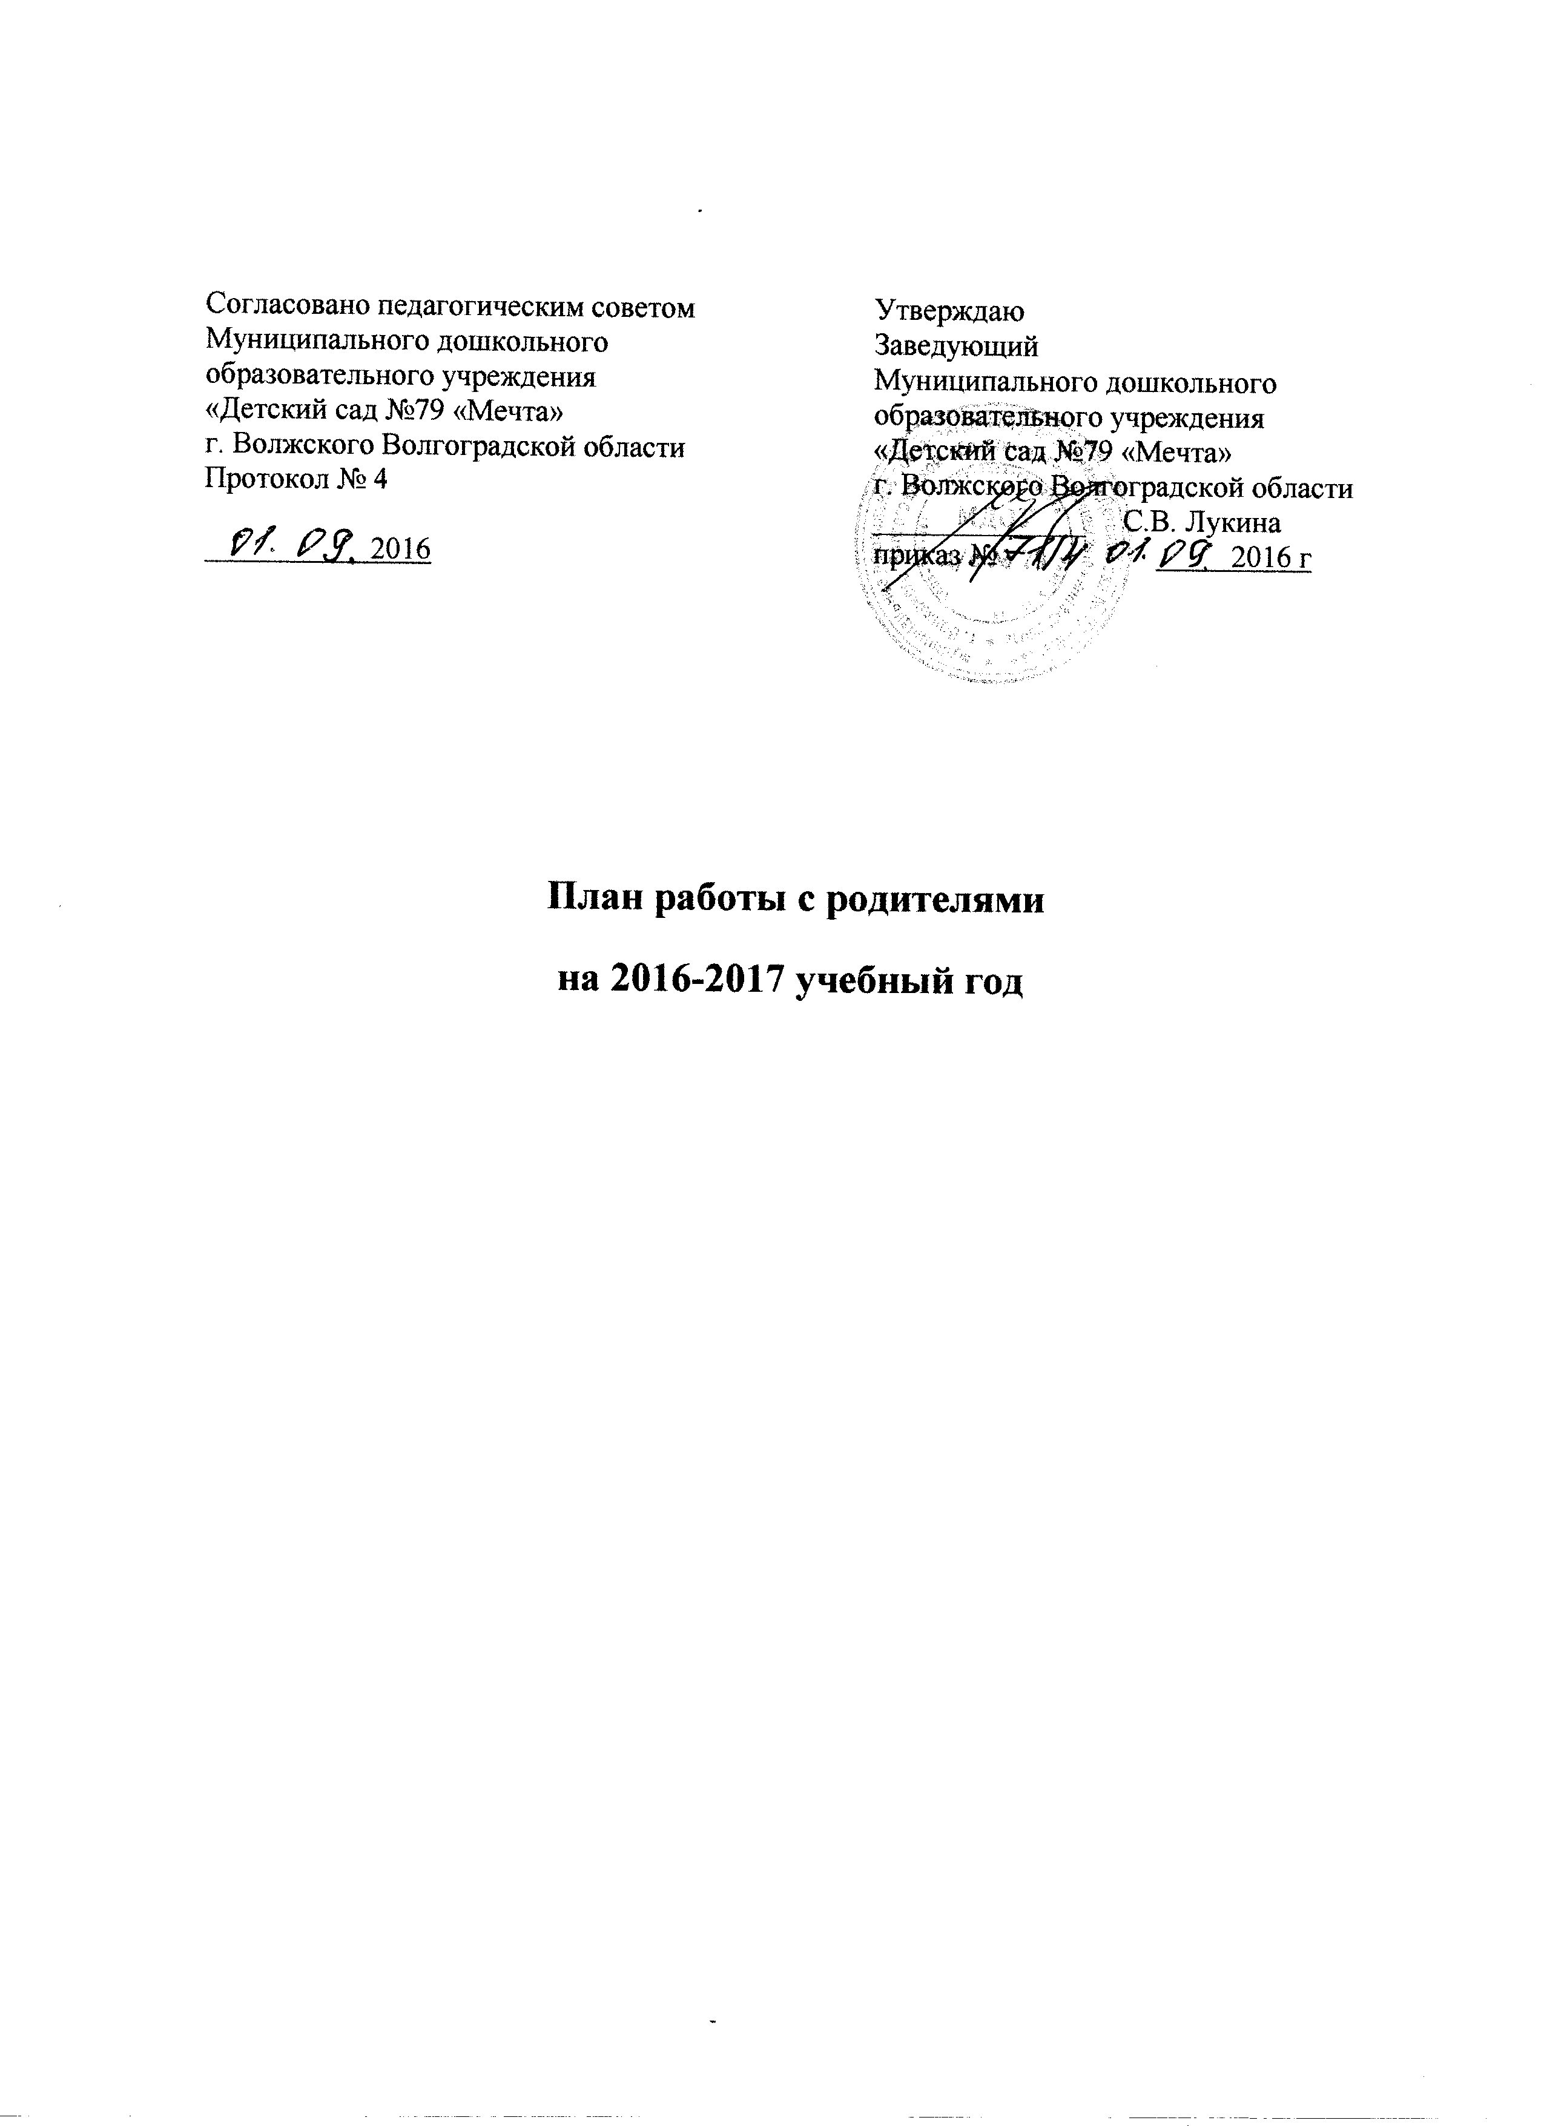

План работы с родителями
на 2016-2017 учебный год
Месяц | Мероприятия
Сентябрь | Групповое родительское собрание «Основные направления работы на новый учебный год»  Анкетирование «Паспорт семьи»  Папка- передвижка «Права и обязанности родителей»  Беседа «Приобщение детей к труду»  Консультация «Речевое развитие ребёнка 3-4 лет»
Октябрь | Памятка «Артикуляционная гимнастика для дошколят»  Беседа: «Значение развития мелкой моторики»  Папка-передвижка: «Играем с детьми дома»  Консультация «Как избаловать собственного ребенка?»  Выставка работ в группе «Чудеса природы»
Ноябрь | Папка – передвижка: «Как снять напряжение после детского сада»  Консультация «Ребенок все хочет делать сам»  Беседа: «Как реагировать на детские просьбы».  Памятка «О зубах»  Родительское собрание. «Безопасность детей младшего дошкольного возраста»
Декабрь | Памятка «Правила этикета»  Консультация «Прогулка с ребенком зимой».  Оформление группы к Новому году. Новогодний утренник.  Папка-передвижка: «Зимние игры и полезные прогулки с малышом »
Январь | Папка-передвижка «Грипп: как защитить себя и других»  Консультация «Правила пожарной безопасности для детей»  Памятка «Учим детей трудиться с раннего детства»  Папка-передвижка: «Зимние игры и развлечения»  Беседа «Речевые игры: что это такое и как в них играть»
Февраль | Папка-передвижка: «Растим здорового ребёнка»  Памятка: «Папам на заметку»  Консультация «Мама и папа в жизни ребенка. Или разница в воспитании».  Беседа: «Нужен ли ребенку дневной сон».
Март | Папка - передвижка «Ломать не строить», «Как одевать ребенка дома и на улице»  Консультация «Воспитание любви и уважения к матери»  Беседа «Что делать, если ребёнка не оторвать от телевизора»  Выставка газет: «Природа родного края»  Собрание - семинар: « Формирование экологической культуры у детей»  Создание фотоальбома: «Красота родного края»
Апрель | Консультация «Развитие познавательной активности детей через трудовую деятельность»  Памятка «Развитие движений кистей рук и пальцев»  Беседа: «Книжный уголок ребенка дома»  Папка-передвижка: «Эмоциональное развитие в дошкольном возрасте»
Май | Консультация «Причины дорожно-транспортных происшествий с участием детей»  Беседа: «Правила этикета»  Папка - передвижку «Законы родительской истины».  Памятка «Безопасность летом»  Групповое родительское собрание «Наши успехи и достижения»»

